2020级计算机类5班毕业留念

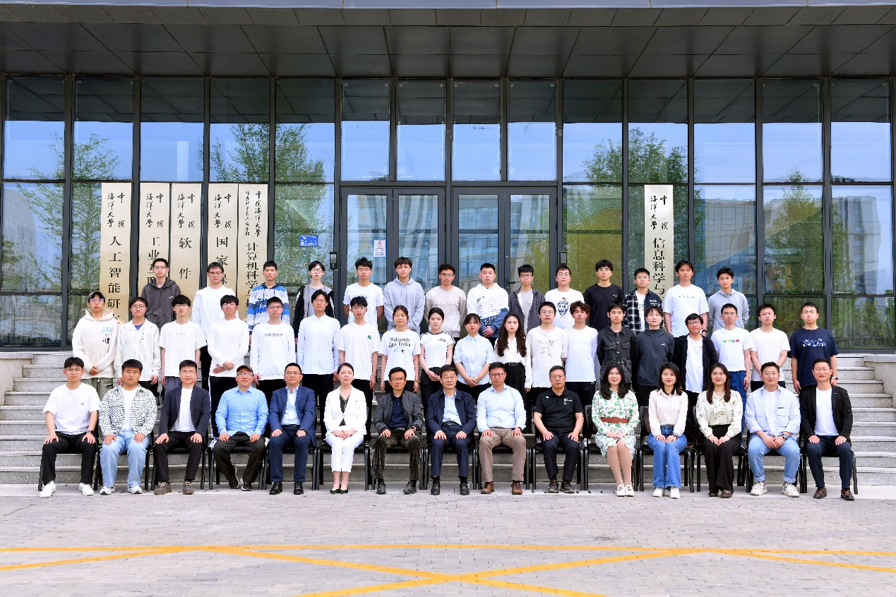

第三排：成子昂 鲍斌 陈永彬 谢闽卿 王金龙 程旭辉 李俊义 洪嘉辉 江鹏程 朱昊伟 何圳奥 李僖扬 蔡启桐 唐茂钦

第二排：吴浩天 王景琪 曾德强 朱甲文 鄢凯瑞 秦奥翔 高亚楠 符梦鑫 熊金鑫 周果 肖娜娜 江东权 王琪 甘泽涛 陈永新 华佳彬 蔺嘉诚 丁立行 陈睿骁

第一排：崔海鹏 杨增帅 薛瑞琪 蒋永国 夏辉 唐瑞春 宋青 于波 董军宇 曲海鹏 栾杰 刘玮 于瑶 张翀岳 金鑫一